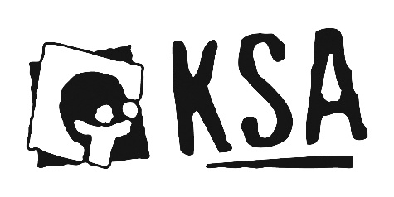
INSCHRIJVINGSFORMULIER

Identiteitsgegevens
Naam lid*: |  |  |  |  |  | Voornaam lid*:
Geboorte-datum*: |  | Geslacht*: M / V / X |  |  |  | Geboorteplaats:
Naam (ouder/voogd): |  |  |  |  |  | Voornaam (ouder/voogd):
Straat + huisnummer*:
Postcode*: |  |  | Gemeente*:
Gsm: |  |  |  |  |  | Telefoon/Gsm 2:
E-mail*:
Eventuele tweede verblijfplaats
Naam (ouder/voogd): |  |  |  |  | Voornaam (ouder/voogd):
Straat + huisnummer:
Postcode: |  |  | Gemeente:
Gsm: |  |  |  |  | Telefoon/Gsm 2:
E-mail:
*: Deze gegevens zijn verplicht in te geven in Digit, het ledenadministratieplatform van KSA Nationaal.

Andere informatie
Zijn er andere punten waar de leiding rekening mee moet houden? Zijn er nog opmerkingen of inlichtingen die je aan de leiding wil meegeven?

Toestemming beeldmateriaal
Ik, geef toestemming dat er beeldmateriaal van mij/mijn kind gemaakt wordt gedurende het komende KSA-jaar (2018-2019) en geef toestemming dat deze foto’s of ander beeldmateriaal door KSA groepsnaam, de provinciale werkkringen en KSA Nationaal vzw gebruikt kunnen worden voor organisatiedoeleinden (cf. sociale media, website, leden- en leidingstijdschrift, publicaties …). Pas eventueel aan naar wat jullie met het beeldmateriaal willen doen.
JA: NEEN:

Voor het maken en publiceren van sfeerbeelden of niet-gerichte foto’s is toestemming niet vereist. Verschijnt er achteraf toch een foto of filmpje waar je niet tevreden over bent, neem dan contact op met naam leid(ster) + emailadres of telefoonnummer.
De persoonsgegevens hierboven ingevuld worden bewaard en verwerkt door KSA groepsnaam. De gegevens gebruiken we om je te contacteren en op de hoogte te houden van onze werking en activiteiten. (pas aan naar wat je met de gegevens doet) Bovendien geven we de gegevens door aan KSA Nationaal vzw via het digitaal ledenbestand (Digit) voor de aansluiting bij KSA Nationaal vzw, voor het afsluiten van de nodige verzekeringen en het versturen van de leden- en leidingstijdschriften. Meer informatie over ons beleid rond gegevensverwerking en je rechten omtrent je gegevens vind je in onze privacyverklaring op www.ksa.be/privacyverklaring. (Als je een eigen privacyverklaring hebt, verwijs hier dan ook naar.)

Ondergetekende verklaart dat de ingevulde gegevens volledig en correct zijn, en geeft de uitdrukkelijke toestemming met de verwerking ervan.
Datum:
Handtekening:

